**Hari 1 Studi Independen GITS**

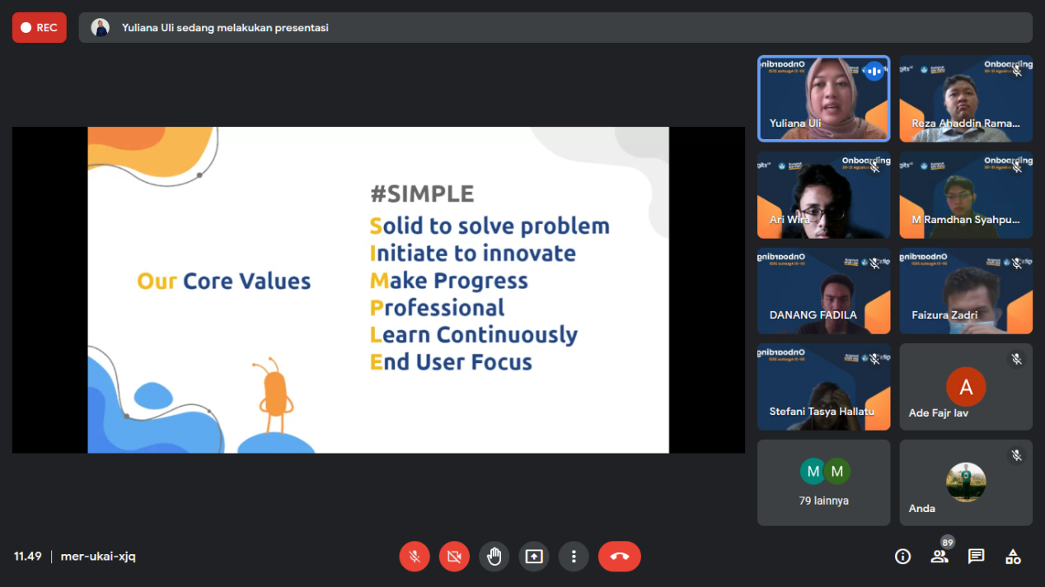

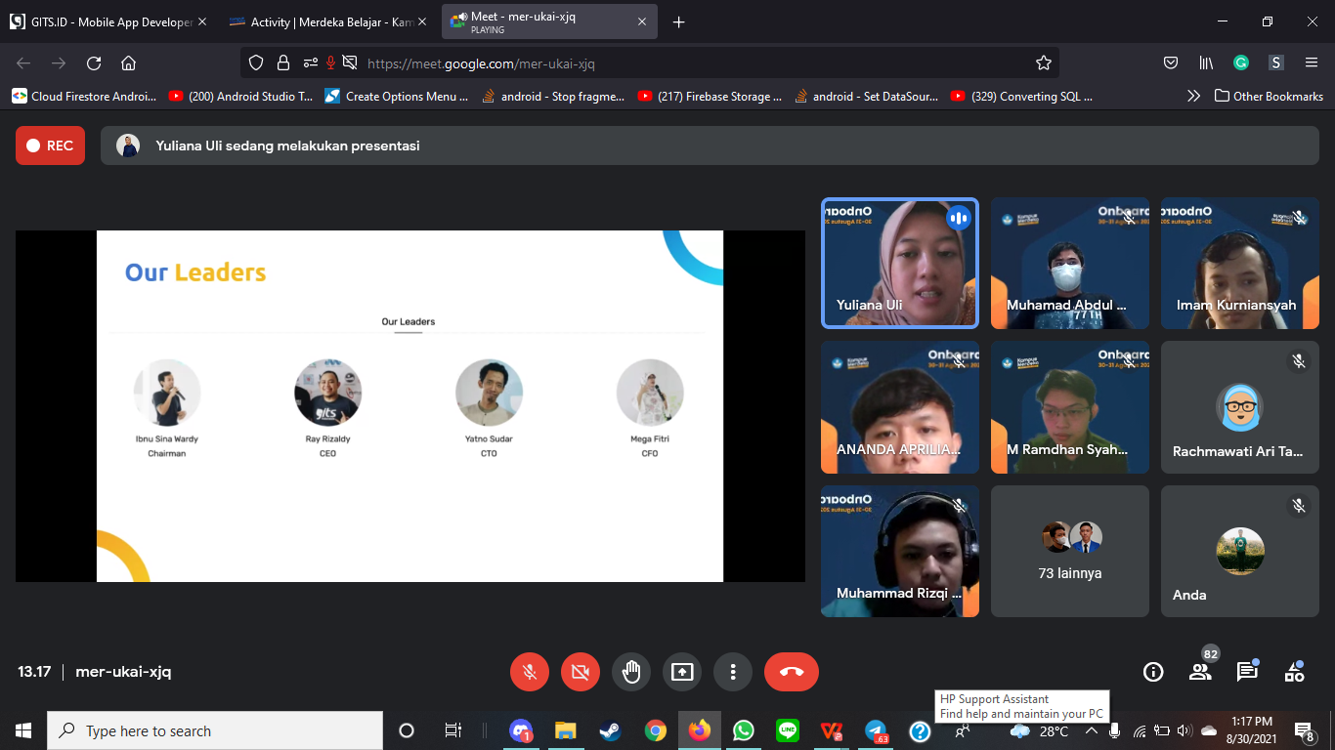

Susunan organisasi terdiri dari beberapa tribe, tribe terdiri dari beberapa squad.  
  
Tribe commerce  
Tribe enterprise

Roles & Position

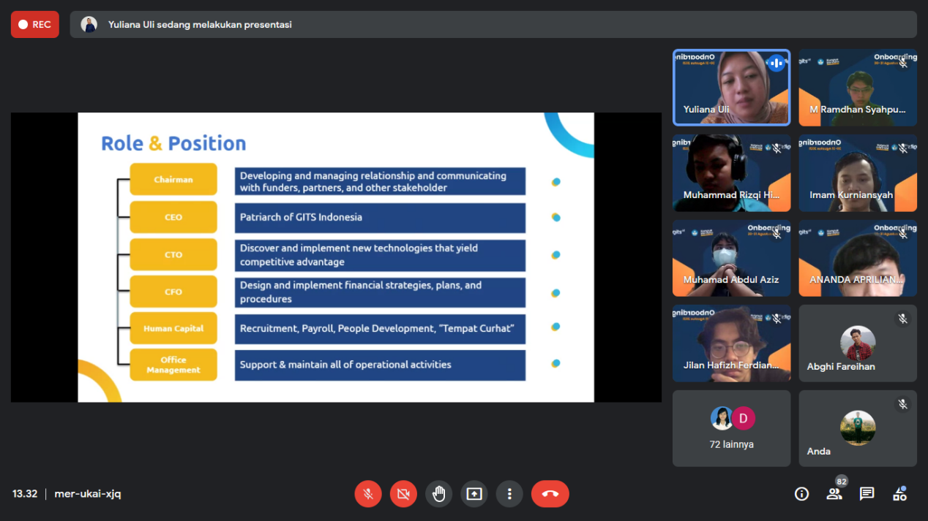

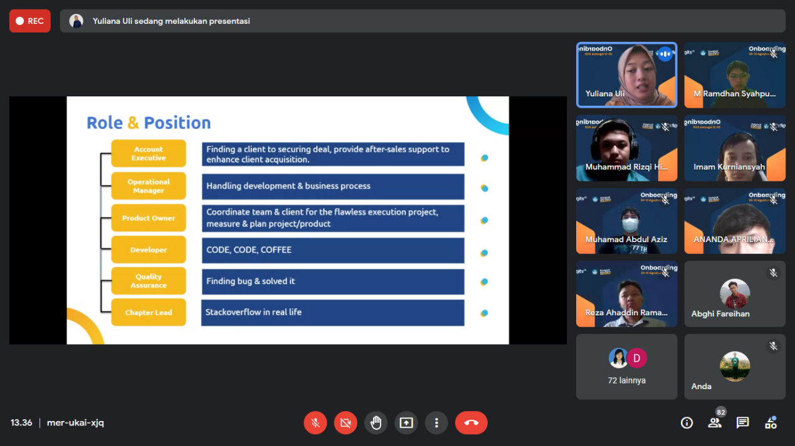

**Hari 2 Studi Independen GITS**

**Bisnis Proses di gits**

1. **Finding Client**

Mencari client dengan cara mengajukan proposal atau client yang meng approach

1. **Client Requirement**

Sebuah proses untuk mengetahui kebutuhan dari client. Pencarian kebutuhan tersebut berasal dari *user story*

\**User story template* : Sebagai user saya ingin … menggunakan … sehingga …

1. **Estimation by Planner**

Karena kebutuhan yang sudah dikumpulkan oleh client biasanya masih general jadi di estimasi oleh tim planner sehingga di breakdown lebih detail lagi

1. **Quotation**

Dokumen harga serta requirement proyek.

1. **Contract**

Perjanjian antara pihak gits dan client. Untuk melindungi kedua belah pihak dari segi hukum

1. **Timeline agreement**

Persetujuan mengenai timeline pengerjaan sebuah project

1. **Team Preparation**

Persiapan tim untuk menentukan siapa saja yang akan terlibat dalam project

1. **Kickoff meeting**

Pengenalan tim project yang akan mengerjakan project yang telah disepakati, keluaran kegiatan ini berupa *design sprint*, *backlog sprint*, development flow, dll.

1. **Development process**

Dibagi menjadi 2 tipe yaitu waterfall base dan sprint base

**Waterfall** : pre development -> development -> post development -> release -> maintenance

**Sprint** : Design sprint -> sprint <----> release -> maintenance   
*\*-Sebelum di release biasanya ada UAT (User Acceptance Test)*

*-Ada garansi untuk sebuah project (fixing bug atau hal lain nya)*

1. **Milestone**

Tanda pencapaian sebuah project

1. **BAST (Berita Acara Serah Terima)**

Proses presentasi kepada client

1. **Invoicing**

Penagihan hak berupa bayaran yang sudah disepakati di kontrak

1. **Change Request**

Perubahan requirement dari client yang tidak tercantum pada kontrak (bisa menambahkan biaya project)